Достоинства и применение труб из непластифицированного поливинилхлорида (НПВХ)  Изделия из полимерных материалов становятся популярнее с каждым днем. Особое место среди полимеров занимает НПВХ, который наиболее часто используют для изготовления труб, которые служат для прокладки коммуникаций, например, для канализационных систем и магистралей для подачи воды для питья.  Содержание  - Отличия от труб ПВХ  - Особенности НПВХ  - Достоинства труб НПВХ  - Где применяются трубы НПВХ  - Классификация по ГОСТу и особенности маркировки  - Особенности монтажа труб НПВХ  Отличия от труб ПВХ  Многие считают, что трубы, выполненные из поливинилхлорида (ПВХ) и непластифицированного поливинилхлорида — это одно и тоже, но на самом деле — это не так. Наличие в названии одной буквы, на самом деле, полностью меняет характеристику изделий.  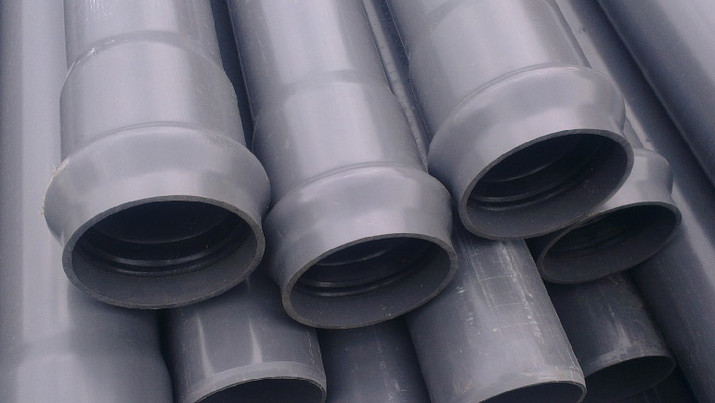  Чтобы получить ПВХ, в состав поливинилхлорида добавляют пластификаторы, которые меняют свойства материала — делают его пластичным, мягким, тягучим, что упрощает обработку и, как следствие, снижают затраты на производство. ПВХ удобен в использовании, но благодаря наличию хлора в составе вещества его нельзя назвать полностью экологичным: хлор, пусть и в небольших количествах, при эксплуатации начинает выделяться в окружающую среду.  Тогда как НПВХ — безопасный и наиболее прочный пластик, который еще называют жестким ПВХ.  Особенности НПВХ  Сырьем для изготовления является непластифицированный поливинилхлорид.  Отсутствие пластификаторов в химической формуле материала делает продукцию из него более жесткой и прочной. Благодаря особому строению молекулы поливинилхлорида, а именно крестообразным связям между атомами, придающими веществу твердость и устойчивость, НПВХ может выдерживать значительно большие механические нагрузки чем другие полимеры.  Кроме того, поливинилхлорид без пластификаторов не содержит хлора, а значит, безопасен при использовании.  История применения НПВХ началась с конца восьмидесятых годов двадцатого века. За это время непластифицированный поливинилхлорид зарекомендовал себя как один из самых прочных и устойчивых к механической деформации видов пластика.  Достоинства труб НПВХ  Если говорить об основных преимуществах НПВХ, нельзя не отметить следующее:  - гладкая поверхность трубы обеспечивает высокую пропускную способность и не подвергается зарастанию, не позволяет бактериям размножаться на стенках;  - трубы из НПВХ негорючие, обладают свойством самозатухания;  - не повреждаются в результате замерзания рабочей среды;  - изделия инертны по отношению к воздействию химических веществ, поэтому не влияют на изменение вкуса, запаха и цвета рабочей среды;  - не подвергаются коррозии даже при длительном использовании;  - легко выдерживают гидроудары и внешнее давление;  - длительный срок эксплуатации;  - небольшой удельный вес: труба НПВХ по массе превосходит массу воды, поэтому не всплывает, что важно, например, при наличии большого скопления жидкости в скважинах.  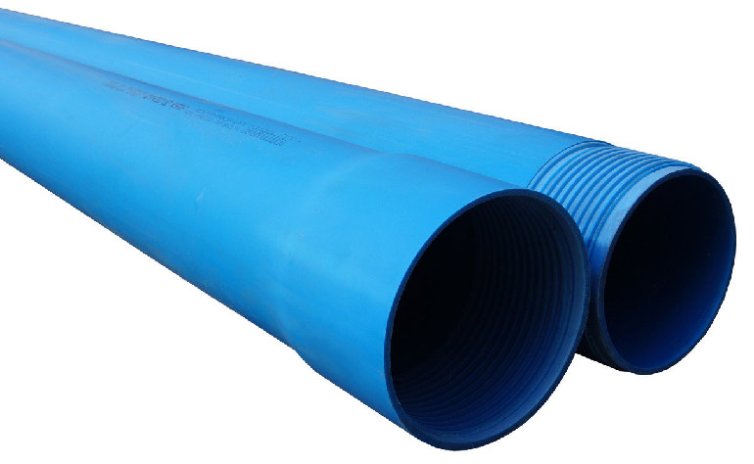  Если говорить о стоимости таких труб, то они значительно дешевле, чем металлические, в частности — стальные. Даже если включить в стоимость все необходимые соединительные элементы, то себестоимость и цена работы трубопровода из НПВХ обойдется значительно дешевле. Однако изделия НПВХ дороже, чем трубы из ПНД, но при этом стоимость компенсируется и более высокими эксплуатационными характеристиками, поскольку такие трубы изготавливаются только из первичного сырья.  Недостатком НПВХ считается его относительная хрупкость в результате температурного воздействия: при t ниже — 45°С, труба становится ломкой, а t выше 50°С, становится причиной того, что материал начинает плавиться и выделять токсичные вещества.  Где применяются трубы НПВХ  Технические характеристики непластифицированного поливинилхлорида позволяют использовать изделия из него для монтажа безнапорных и напорных канализационных систем, для подачи питьевой воды и других жидкостей: масел, молока и соков в пищевой промышленности.  Трубы могут использоваться в качестве ливневок, для строительства дренажных систем.  В качестве обсадных труб для скважин изделия из НПВХ все больше завоевывают популярность благодаря простоте монтажа в сравнении с асбестоцементными и стальными обсадными трубами.  Классификация по ГОСТу и особенности маркировки  При выборе труб, важно уметь правильно расшифровать маркировку на трубных изделиях из НПВХ. Буквенно-цифровой код, нанесенный на стенки трубы, содержит все данные о материале, типе, размере, дате изготовления и техусловиях.  Первые буквы в маркировке означают материал изготовления — буквы PVC-U или НПВХ.  Цифры — типоразмер труб:  - диаметр;  - толщина стенки.  Буквы ТУ и цифры — это данные о технических условиях эксплуатации изделия.  Завершающие цифры — дата изготовления трубы.  Особенности монтажа труб НПВХ  При нагревании трубы выделяют токсические вещества, поэтому для их соединения чаще используются манжетное раструбное соединение, где применяются специальные уплотнители в виде манжеты из резины.  Монтаж трубопровода из НПВХ с помощью сварки возможен только при создании условий для проветривания.  Фитинговые способы монтажа позволяют создать сеть любой, даже самой сложной конфигурации.  Прокладку трубопровода нужно проводить при температуре не ниже — 10°С, а лучше всего при плюсовых температурных показателях, чтобы иметь гарантию, что трубы не деформируются и не выйдут из строя. | Переваги та застосування труб з непластифікованого полівінілхлориду (НПВХ)  Вироби з полімерних матеріалів стають популярнішими з кожним днем. Особливе місце серед полімерів займає НПВХ, який частіше використовують для виготовлення труб, що служать для прокладання комунікацій, наприклад, для каналізаційних систем і магістралей для подачі питної води.  Зміст  - Відмінності від труб ПВХ  - Особливості НПВХ  - Переваги труб НПВХ  - Де використовуються труби НПВХ  - Класифікація по ДСТУ та особливості маркування  - Особливості монтажу труб НПВХ  Відмінності від труб ПВХ  Багато хто вважає, що труби, виготовлені з полівінілхлориду (ПВХ) і непластифікованого полівінілхлориду - це одне й теж саме, але насправді - це не так. Наявність в назві однієї літери, насправді, повністю змінює характеристику виробів.  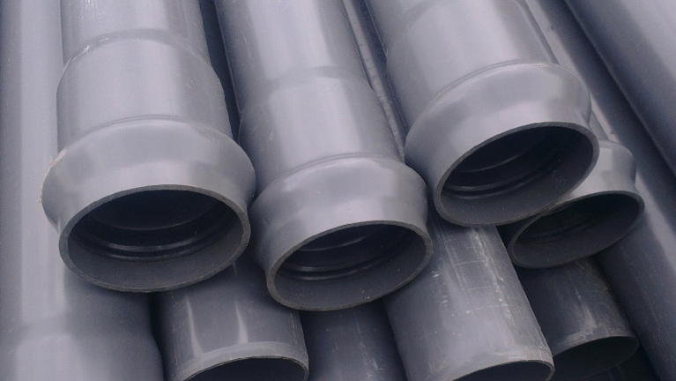  Щоб виготовити ПВХ, до складу полівінілхлориду додають пластифікатори, які змінюють властивості матеріалу - роблять його пластичним, м'яким, тягучим, що спрощує обробку і, як наслідок, знижують витрати на виробництво. ПВХ зручний у використанні, але завдяки наявності хлору в складі речовини його не можна назвати повністю екологічним: хлор, нехай і в невеликих кількостях, при експлуатації починає виділятися в навколишнє середовище.  Тоді як НПВХ - безпечний і найбільш міцний пластик, який ще називають жорстким ПВХ.  Особливості НПВХ  Сировиною для виготовлення є непластифікований полівінілхлорид.  Відсутність пластифікаторів в хімічній формулі матеріалу робить продукцію з нього більш жорсткою і міцною. Завдяки особливій будові молекули полівінілхлориду, а саме хрестоподібними зв'язками між атомами, що додають речовині твердості та стійкості, НПВХ може витримувати значно більші механічні навантаження ніж інші полімери.  Крім того, полівінілхлорид без пластифікаторів не містить хлору, а значить, безпечний при використанні.  Історія застосування НПВХ розпочалася з кінця вісімдесятих років двадцятого століття. За цей час непластифікований полівінілхлорид зарекомендував себе як один з найміцніших та стійких до механічної деформації видів пластику.  Переваги труб НПВХ  Якщо говорити про основні переваги НПВХ, не можна не відзначити наступне:  • гладка поверхня труби забезпечує високу пропускну здатність і не піддається заростанню, не дозволяє бактеріям розмножуватися на стінках;  • труби з НПВХ негорючі, мають властивість самогасіння;  • не ушкоджуються в результаті замерзання робочого середовища;  • вироби інертні по відношенню до впливу хімічних речовин, тому не впливають на зміну смаку, запаху і кольору робочого середовища;  • Не піддаються корозії навіть при тривалому використанні;  • легко витримують гідроудари і зовнішній тиск;  • тривалий термін експлуатації;  • невелика питома вага: труба НПВХ по масі перевищує масу води, тому не випливає, що важливо, наприклад, при наявності великого скупчення рідини у свердловинах.  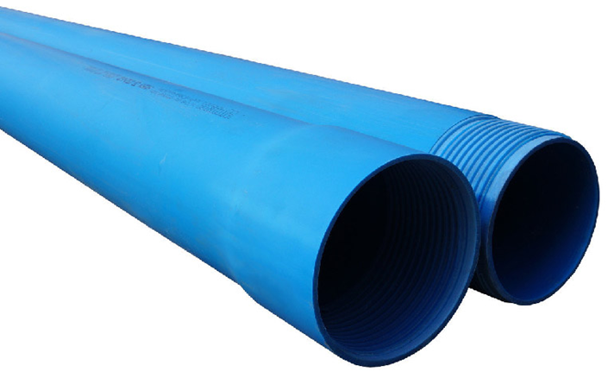  Якщо говорити про вартість таких труб, то вони значно дешевші, ніж металеві, зокрема - сталеві. Навіть якщо включити у вартість всі необхідні з'єднувальні елементи, то собівартість і ціна роботи трубопроводу з НПВХ обійдеться значно дешевше. Однак вироби НПВХ дорожчі, ніж труби з ПНД, але при цьому вартість компенсується і більш високими експлуатаційними характеристиками, оскільки такі труби виготовляються тільки з первинної сировини.  Недоліком НПВХ вважається його відносна крихкість в результаті температурного впливу: при t нижче - 45 ° С, труба стає крихкою (ломається), а t вище 50 ° С, стає причиною того, що матеріал починає плавитися і виділяти токсичні речовини.  Де використовують труби НПВХ  Технічні характеристики непластифікованого полівінілхлориду дозволяють використовувати вироби з нього для монтажу безнапірних і напірних каналізаційних мереж, для подачі питної води та інших рідин: олій, молока і соків в харчовій промисловості.  Труби можуть використовуватися в якості лійок, для будівництва дренажних систем.  В якості обсадних труб для свердловин вироби з НПВХ все більше завойовують популярність завдяки простоті монтажу в порівнянні з азбестоцементними та сталевими обсадними трубами.  Класифікація щодо ДСТУ та особливості маркування  Під час вибору труб, важливо вміти правильно розшифрувати маркування на трубних виробах з НПВХ. Літеро-цифровий код, нанесений на стінки труби, містить всі дані про матеріал, тип, розмір, дату виготовлення і техумови.  Перші букви в маркуванні означають матеріал виготовлення - букви PVC-U або НПВХ.  Цифри - типорозмір труб:  • діаметр;  • товщина стінки.  Букви ТУ і цифри - це дані про технічні умови експлуатації виробу.  Завершальні цифри - дата виготовлення труби.  Особливості монтажу труб НПВХ  При нагріванні труби виділяють токсичні речовини, тому для їх з'єднання частіше використовуються манжетне розтрубне з'єднання, де застосовуються спеціальні ущільнювачі у вигляді манжети з гуми.  Монтаж трубопроводу з НПВХ за допомогою зварювання можливий тільки при створенні умов для провітрювання.  Фітингові способи монтажу дозволяють створити мережу будь-якої, навіть самої складної конфігурації.  Прокладання трубопроводу потрібно проводити при температурі не нижче - 10 ° С, а найкраще при плюсових температурних показниках, щоб мати гарантію, що труби не деформуються і не вийдуть з ладу.

